1111資料庫系統概論 HW 3 109021153

1. 請問以下資料表欄位符合第幾正規化：

(a)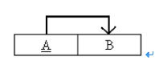 (b)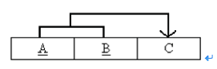

(C)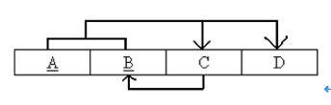 (d)

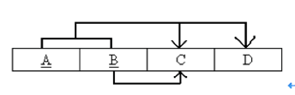

Ans:

A)1

B)2

C)2

D)2

1. 假設現在有一套「選課系統」，其相關的欄位如下所示：

(學號、姓名、年級、科系代碼、科系名稱、系主任、課程代號、課程名稱、學分數、成績、老師編號、老師姓名)

請利用「正規化」方法論，來將「選課系統」中的相關欄位進行第三正規化，並列出所有分割後的關聯表。

Ans:

